Website hỗ trợ thi thpt quốc gia

**Nhóm thực hiện : <STT Nhóm>**

**Tổng quan**

- Tổng quan về website:

Đây là trang web xem tài liệu và chia sẻ kinh nghiệm học tập.

- Ý nghĩa, mục đích:

Đối với học sinh thì giai đoạn thi đại học là 1 trong những bước ngoặt của cuộc đời, sau khi học xong lớp 12 các bạn học sinh có thể đi làm hoặc tiếp tục học tiếp lên cao đằng, đại học…. Để giúp đỡ cho các bạn học sinh có thể có nguồn tìm tài liệu để học cũng như tạo nên môi trường cho các bạn học sinh có thể trao đồi kinh nghiệm học tập của bản thân. Chính vì vậy bọn em đã tạo nên websites học tập dành cho các bạn học sinh lớp 12 để các bạn có một nơi để học tập và giao lưu với nhau.

**Chức năng của web**

**Website gồm các chức năng chính sau:**

* **Đối với nhóm Khách (Guest):**
  + Đăng ký tài khoản của hệ thống.
  + Xem thông tin của các bài đăng, … (VD: tài liệu toán,lý,..).
  + Xem thông tin chi tiết từng môn học trong các danh mục.
  + Tìm kiếm các môn học theo danh mục
* **Đối với nhóm người dùng đăng ký (User):**
  + Xem thông tin các bài đăng, … (VD: các tài liệu môn toán,lý,hóa..).
  + Xem thông tin chi tiết từng môn học trong các danh mục.
  + Thi trắc nghiệm
  + Có bình luận ,trả lời bình luận
* **Đối với nhóm người dùng quản trị (Admin):**
  + Đăng nhập hệ thống Site quản lý.
  + Quản lý các tài khoản của người dùng
  + Quản lý bình luận
  + Quản lý bài viết
  + Quản lý đề thi

**Sơ đồ trang web**

**Đối với người dùng thông thường**

**Đối với người dùng đã đăng ký**

**Đối với Quản trị viên**

**Cơ sở dữ liệu**

-Users:id, name,password,email,lever,trangthai,verity

-Monhoc:id_mh,ten_mh,image_mh

-Noidungmon:id_ndm,ten_ndm,id_mh,image_ndm

-Chitietmon:id_ctm,tieude_ctm,noidung_ctm,id_ndm

-Tintuc:id_tt,ten_tt,noidung_tt,luotxem

-Realy:rep_id,cm_id,rep_name,rep_mess,rep_date

-Comment:cm_id,name,message,time,id_tt

-Cauhoi1:id1,cauhoide1,id_mh,dapan1

-Phuongan1:idde1,id1,a,b,c,d

Mô hình các bảng:

Bảng users

|  |  |  |  |  |  |
| --- | --- | --- | --- | --- | --- |
| **Thuộc tính** | **Kiểu** | **Khóa chính** | **Khóa ngoại** | **Identity(1,1)** | **Not null** |
| id | Int(11) | x |  |  |  |
| name | Varchar(255) |  |  |  |  |
| password | Varchar(255) |  |  |  |  |
| email | Varchar(255) |  |  |  |  |
| lever | Int(11) |  |  |  |  |
| trangthai | Varchar(255) |  |  |  |  |
| verity | Int(11) |  |  |  |  |

Bảng monhoc:

|  |  |  |  |  |  |
| --- | --- | --- | --- | --- | --- |
| **Thuộc tính** | **Kiểu** | **Khóa chính** | **Khóa ngoại** | **Identity(1,1)** | **Not null** |
| Id_mh | Int(11) | x |  |  |  |
| Ten_mh | Varchar(255) |  |  |  |  |
| Image_mh | Varchar(255) |  |  |  |  |

Bảng noidungmon:

|  |  |  |  |  |  |
| --- | --- | --- | --- | --- | --- |
| **Thuộc tính** | **Kiểu** | **Khóa chính** | **Khóa ngoại** | **Identity(1,1)** | **Not null** |
| Id_ndm | Int(11) | x |  |  |  |
| Ten_ndm | varchar(255) |  |  |  |  |
| Image_ndm | varchar(255) |  |  |  |  |
| Id_mh | Int(11) |  | x |  |  |

Bảng chitietmon:

|  |  |  |  |  |  |
| --- | --- | --- | --- | --- | --- |
| **Thuộc tính** | **Kiểu** | **Khóa chính** | **Khóa ngoại** | **Identity(1,1)** | **Not null** |
| Id_ctm | Int(11) | x |  |  |  |
| Tieude_ctm | Varchar(255) |  |  |  |  |
| Noidung_ctm | Varchar(255) |  |  |  |  |
| Id_ndm | Int(11) |  | x |  |  |

Bảng tintuc:

|  |  |  |  |  |  |
| --- | --- | --- | --- | --- | --- |
| **Thuộc tính** | **Kiểu** | **Khóa chính** | **Khóa ngoại** | **Identity(1,1)** | **Not null** |
| Id_tt | Int(11) | x |  |  |  |
| Ten_tt | Varchar(255) |  |  |  |  |
| Noidung_tt | Varchar(255) |  |  |  |  |
| Luotxem | Int(11) |  |  |  |  |

Bảng realy:

|  |  |  |  |  |  |
| --- | --- | --- | --- | --- | --- |
| **Thuộc tính** | **Kiểu** | **Khóa chính** | **Khóa ngoại** | **Identity(1,1)** | **Not null** |
| Rep_id | Int(11) | x |  |  |  |
| Cm_id | Varchar(255) |  | x |  |  |
| Rep_name | Varchar(255) |  |  |  |  |
| Rep_mess | Varchar(255) |  |  |  |  |
| Rep_date | Date |  |  |  |  |

Bảng comment:

|  |  |  |  |  |  |
| --- | --- | --- | --- | --- | --- |
| **Thuộc tính** | **Kiểu** | **Khóa chính** | **Khóa ngoại** | **Identity(1,1)** | **Not null** |
| Cm_id | Int(11) | x |  |  |  |
| name | Varchar(255) |  |  |  |  |
| message | Varchar(255) |  |  |  |  |
| time | datetime |  |  |  |  |
| Id_tt | Int(11) |  | x |  |  |

Bảng cauhoi1

|  |  |  |  |  |  |
| --- | --- | --- | --- | --- | --- |
| **Thuộc tính** | **Kiểu** | **Khóa chính** | **Khóa ngoại** | **Identity(1,1)** | **Not null** |
| Id1 | Int(11) | x |  |  |  |
| Cauhoide1 | Varchar(255) |  |  |  |  |
| Id_mh | Int(11) |  | x |  |  |
| Dapan1 | Varchar(255) |  |  |  |  |

Bảng phuongan1:

|  |  |  |  |  |  |
| --- | --- | --- | --- | --- | --- |
| **Thuộc tính** | **Kiểu** | **Khóa chính** | **Khóa ngoại** | **Identity(1,1)** | **Not null** |
| Idde1 | Int(11) | x |  |  |  |
| Id1 | Varchar(255) |  | x |  |  |
| a | Varchar(255) |  |  |  |  |
| b | Varchar(255) |  |  |  |  |
| c | Varchar(255) |  |  |  |  |
| d | Varchar(255) |  |  |  |  |

**Phân tích**

**Phần người dùng**

**- Trang chủ:**

***Giao diện:***

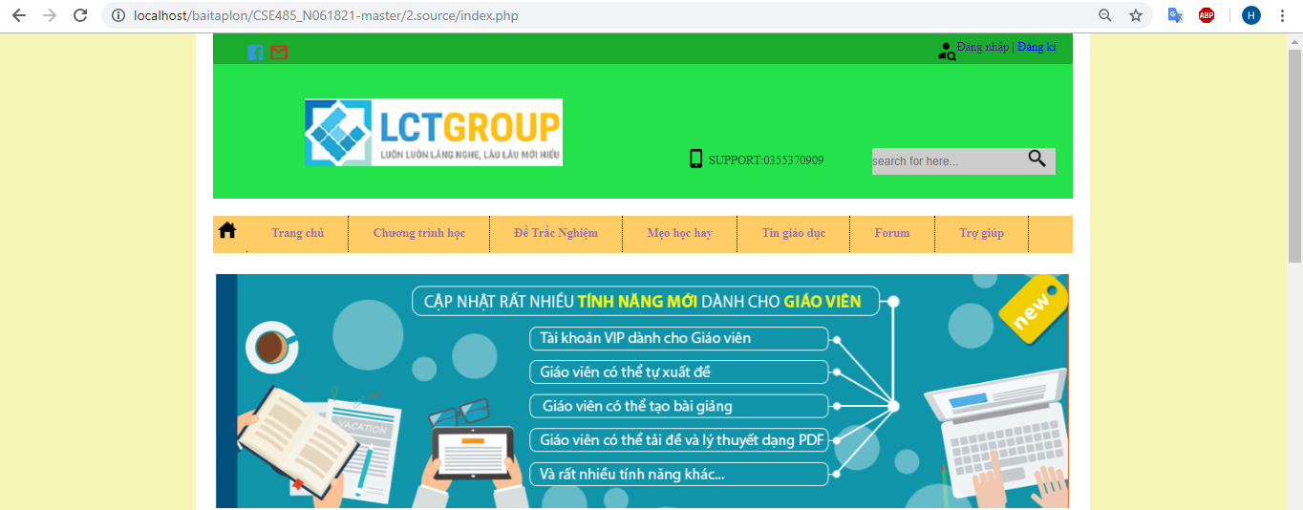

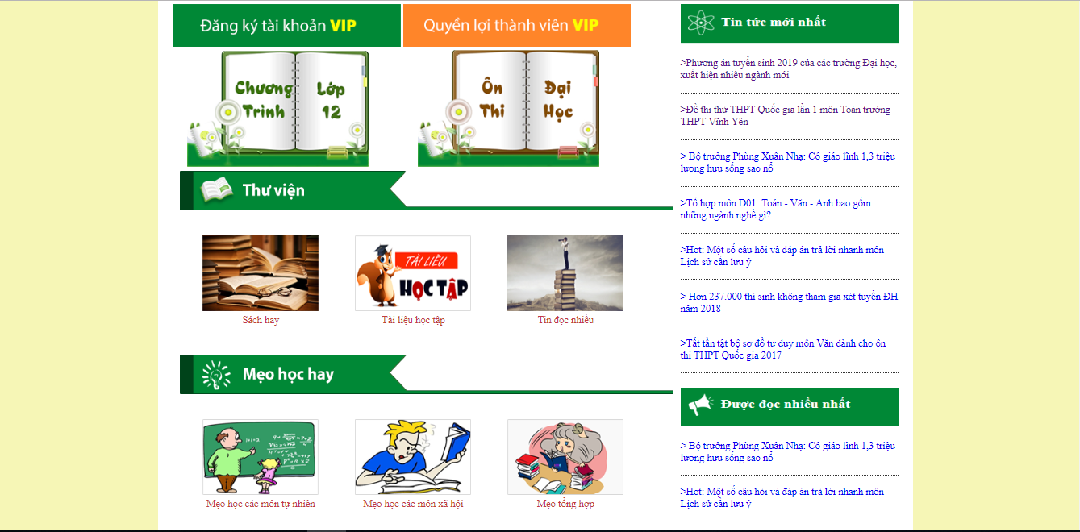

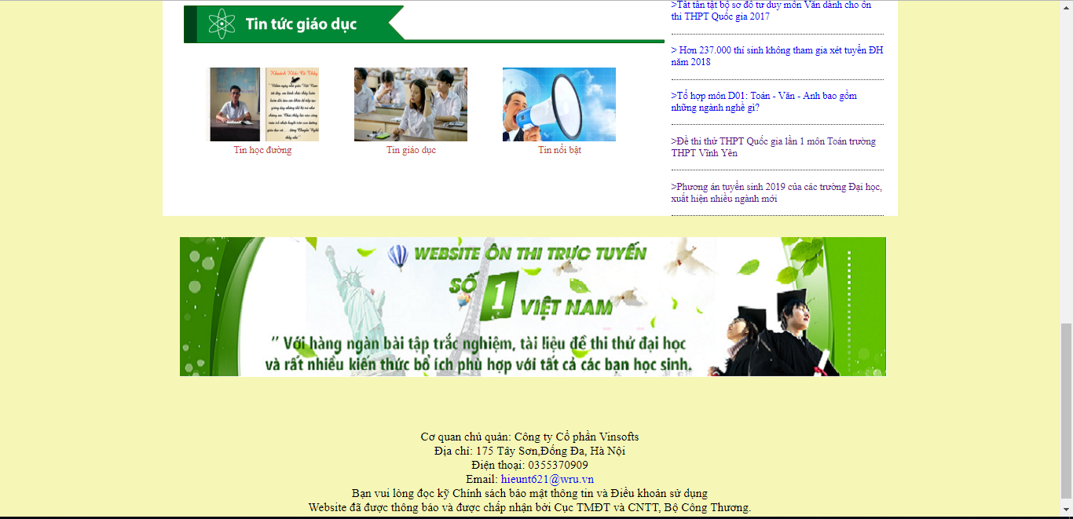

***Phân tích:***

Tổng quan

* Liệt kê các môn học và các tim tức giáo dục mới nhất

Dữ liệu

* Lấy thông tin từ bảng chitietmmon,tintuc tương ứng với các thuộc tính:
* Chitietmon.tieude_ctm
* Chitietmon.noidung_ctm
* Tintuc.ten_tt
* Tintuc.noidung_tt

**- Chương trình lớp 12**

***Giao diện:***

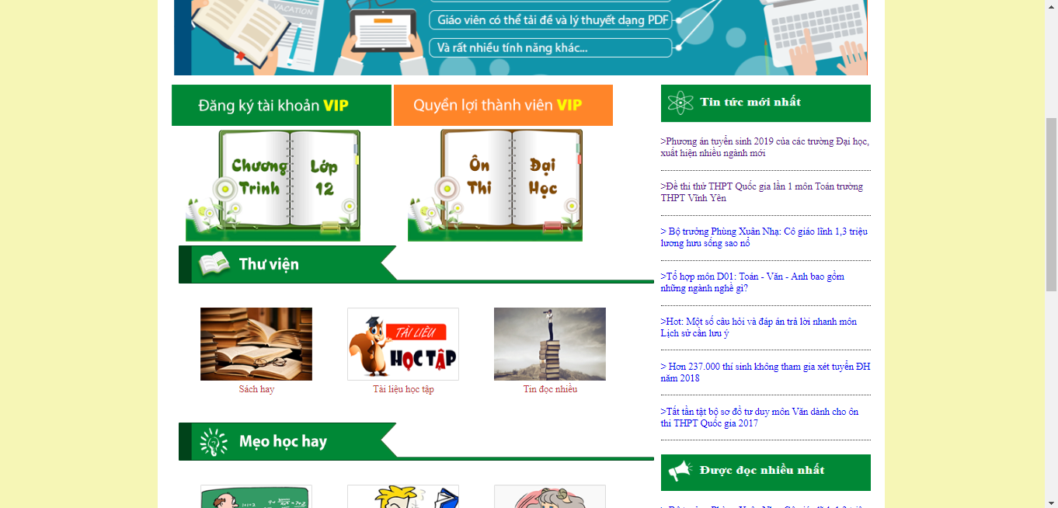

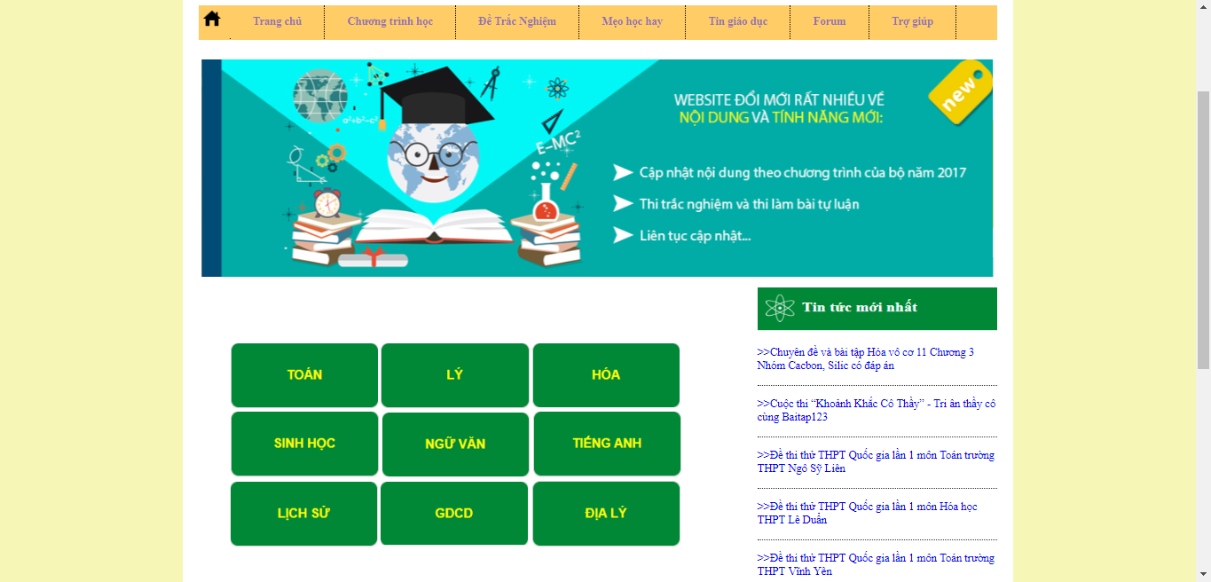

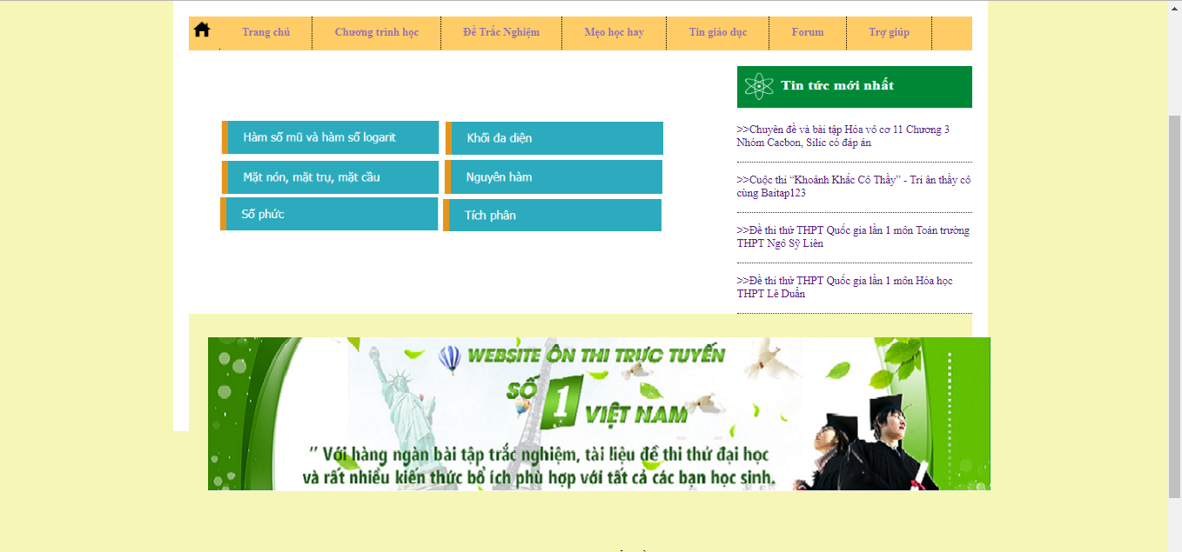

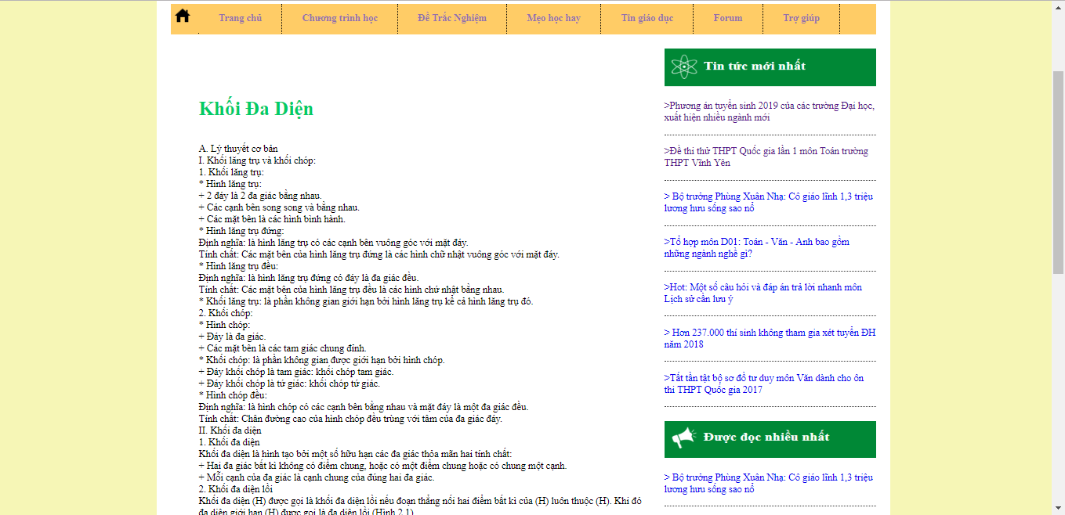

***Phân tích:***

Tổng quan

* Liệt kê các môn học như:
* Toán
* Lý
* Hóa
* Tiếng anh
* Văn học
* Lịch sử
* Địa lý
* Sinh học
* GDCD

Dữ liệu :

* Lấy thông tin từ bảng chitietmon tương ứng với các thuộc tính:
* Chitietmon.tieude_ctm
* Chitietmon.noidung_ctm

**- Ôn thi đại học:**

***Giao diện:***



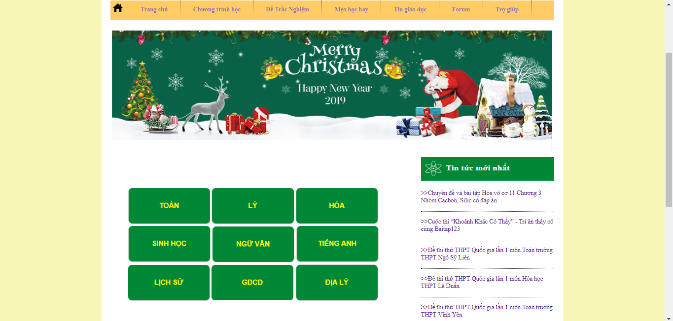

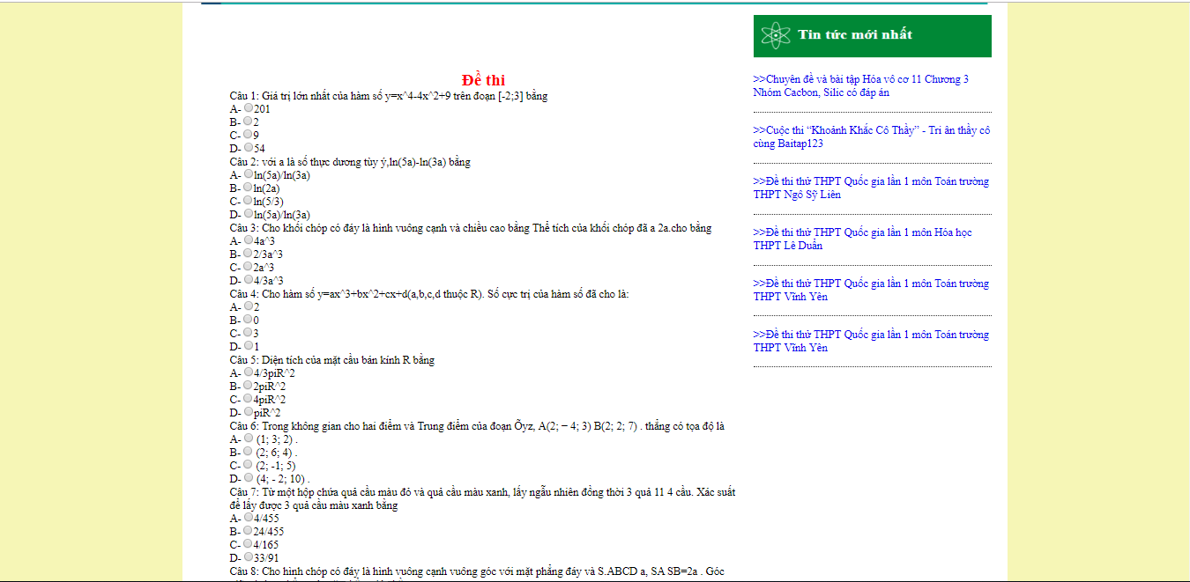

***Phân tích:***

Tổng quan

* Đưa ra các bài thi trắc nghiệm đăng:

Dữ liệu :

* Lấy thông tin từ bảng cauhoi1,phuongan1 ứng với các thuộc tính:
* Cauhoi1.cauhoide1
* Phuongan1.a
* Phuongan1.b
* Phuongan1.c
* Phuongan1.d

**- Mẹo học hay:**

***Giao diện:***

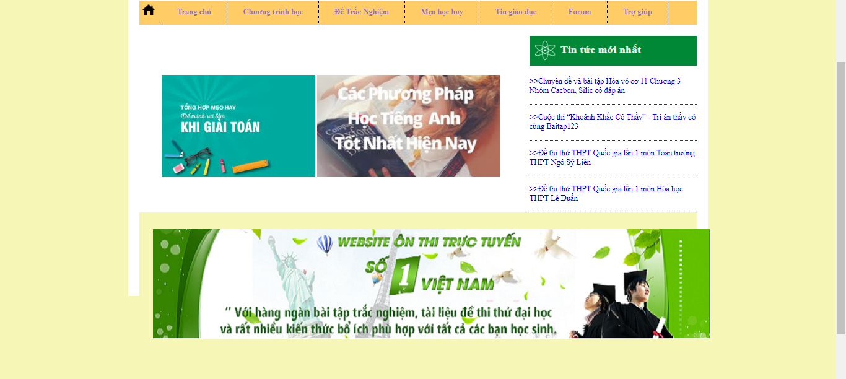

***Phân tích:***

Tổng quan:

* Cho người dùng xem các cách học hiệu quả

Dữ liệu :

* Lấy thông tin từ bảng chitietmon với các thuộc tính:
* Chitietmon.tieude_ctm
* Chitietmon.noidung_ctm

**Đăng nhập**

***Giao diện***

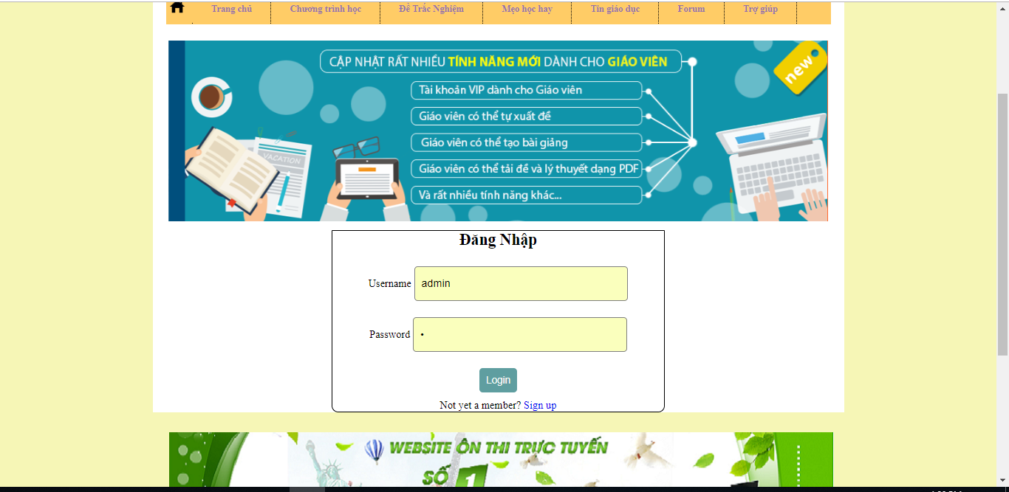

***Phân tích***

Tổng quan

* Cho người dùng đã có tài khoản đăng nhập

Dữ liệu :

* Lấy thông tin từ bảng users tương ứng với thuộc tính:
* Users.username
* Users.password

**Đăng ký**

***Giao diện***

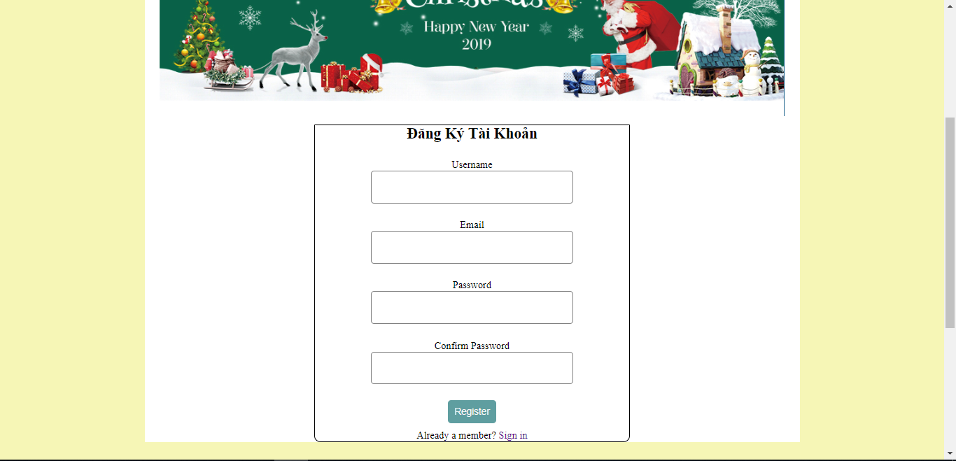

***Phân tích***

Tổng quan

* Cho người dùng đăng ký tài khoản

**Phần quản trị**

***Giao diện***



***Phân tích***

Tổng quan

* Admin có thể xóa thành viên
* Thêm ,sửa, xóa bài viết
* Thêm xóa câu hỏi trắc nghiệm
* Quản lý bình luận

**Các chức năng nâng cao**

- Mã hóa mật khẩu: Khi người dùng đăng ký tài khoản, mật khẩu sẽ được mã hóa theo **Message-Digest algorithm 5** password và lưu vào csdl để tránh đánh cắp tài khoản người dùng.

**Tài liệu tham khảo**

*Liệt kê các tài liệu tham khảo đã sử dụng trong đồ án.*